AKTIVITA: Školský experiment
Názov: Vyrobím si doma lupu
Predmet: Fyzika | Základná škola | Ročník: 8
Tematický celok: Svetlo
Téma: Zobrazovanie spojkou
Forma výučba: skupinová
Cieľ:
Žiaci sa oboznámia sa s princípom zobrazenia predmetu prostredníctvom lupy ako najjednoduchšieho optického prístroja.
Úvodná motivácia pre žiaka:
Na začiatku je vhodné žiakom priblížiť možnosti využitia bežných vecí okolo nás na vytvorenie napríklad aj jednoduchého optického prístroja – lupy.
____________________________________________
PET fľaše sú všade okolo nás. Fľaše sú rôzneho tvaru a farby. Vieme ich naplniť rôznymi kvapalinami, ale v prípade ak už splnia svoj účel končia v odpade. Je možné použiť takéto PET fľaše aj pri iných činnostiach? Prípadne im nájsť iné využitie v domácnosti?
Jednou z možností je využiť ich pri rôznych kreatívnych aktivitách.
Zdroj: artmama.sme.sk Zdroj: zen.yandex.ru
Čo ale v prípade, ak kreatívneho ducha nemám, alebo rozum by možno aj chcel, ale ruky s ním nespolupracujú? Vieme tieto fľaše využiť aj inak? A odpoveď je áno. Poďme sa na to pozrieť.
Pomôcky:
Kniha (časopis), PET fľaše rôzneho objemu s uzáverom
Postup:
Na experiment použijeme PET fľaše rôzneho objemu a tvaru (rozhodujúce je použiť fľaše s rôznym priemerom). Naplníme ich čistou vodou a poriadne uzavrieme. Priložíme ich k pripravenému textu (kniha, časopis, obal z nejakého výrobky s malým písmom) a sledujeme, čo sa deje s textom pri zobrazovaní za PET fľašu.
Vysvetlenie:
Lupa je spojná optická šošovka. Na optických šošovkách sa láme svetlo. Zobrazované predmety vidíme zväčšené alebo zmenšené, vzpriamené alebo obrátené, skutočné alebo neskutočné. Ako lupa môže fungovať každá spojka, ale musí byť dodržaná podmienka umiestnenia telesa bližšie k spojke než je jej ohnisko.
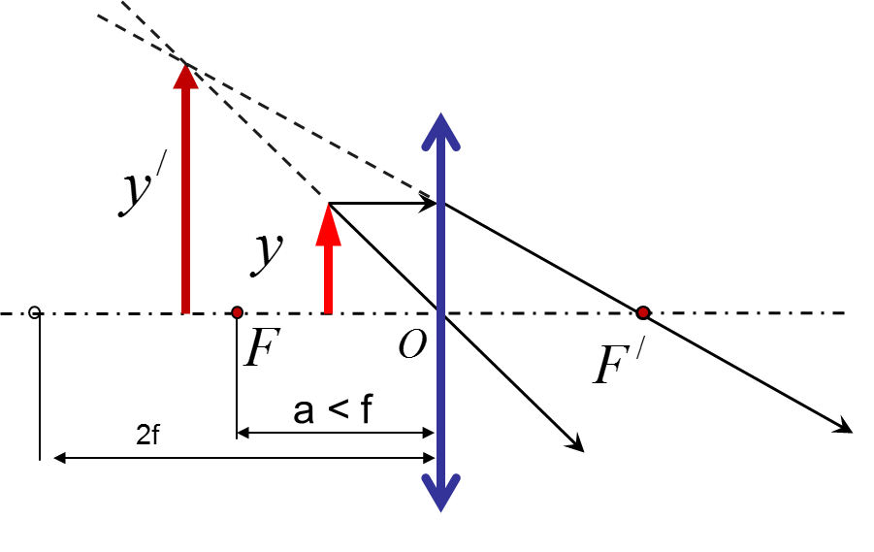
Potom vidíme obraz vzpriamený, zväčšený a zdanlivý. PET fľaša môže fungovať ako lupa, keď je naplnená vodou. Vo vode je rýchlosť svetla menšia než vo vzduchu a tým dochádza k lámaniu lúčov svetla.
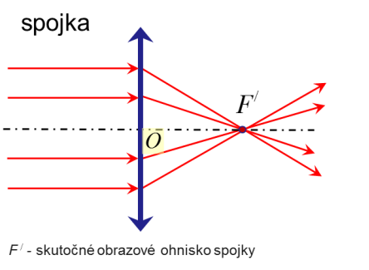
Keď pozorovaný predmet umiestnime blízko PET fľaše, vidíme predmet zväčšený. Na takejto improvizovanej lupe z PET fľaše sa objavuje guľová a farebná chyba. Guľová vada sa prejavuje hlavne u veľmi hrubých šošoviek. Dôvodom vzniku je odlišná ohnisková vzdialenosť pre rôzne vzdialené lúče od optickej osi. Farebná chyba vzniká na základe rôzneho indexu lomu pre rôzne farby. Prejavuje sa ako farebná kontúra rozmazaných, ostrých a kontrastných hrán.
Didaktické rozpracovanie:
V úvode začať motivačným rozhovorom, kde rozdiskutujeme so žiakmi možnosti opätovného použitia rôznych materiálov, medzi nimi aj PET fliaš.
Nakoľko ide o pomerne jednoduchý experiment, je vhodné pracovať v skupinách po 2 – 3 žiakov. Každá skupina si donesie rôzne PET fľaše a bude pozorovať, čo sa stane, ak priblížia fľašu s vodou k textu. Žiaci si vyskúšajú v akej vzdialenosti od textu prečítajú zväčšený text, resp. v akých vzdialenostiach je text nečitateľný. Pre porovnanie je možné použiť aj sklenenú fľašu porovnateľného priemeru ako vybraná PET fľaša a vyskúšať, či kvalitu zobrazenie ovplyvňuje aj obalový materiál, alebo za to vďačíme len vode, ktorá je uzavretá vo vnútri (V prípade použitia sklenenej fľaše je potrebné dbať na zvýšenú opatrnosť, aby nedošlo k jej rozbitiu a následne k úrazu).
V závere prebehne riadená diskusia, kde učiteľ spoločne so žiakmi dospeje k poznaniu, že zobrazovaný predmet musí byť k vytvorenej „lupe“ bližšie ako je jej ohnisková vzdialenosť. Iba v tom prípade mohli žiaci pozorovať zväčšený a priamy obraz.

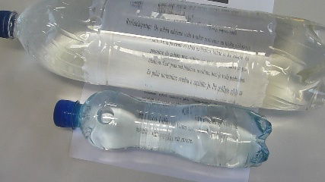
Obr. 1 Ukážka zobrazenie textu pomocou PET fľaše naplnenej vodou

Skúsenosti a odporúčania:
Pri výbere vhodných PET fliaš je potrebné dbať na to, aby steny fliaš boli rovné bez množstva preliačin (prípadne s minimálnym množstvom). V opačnom prípade bude použitia takýchto fliaš pri experimente veľmi obtiažne.
Alternatíva:
Ako alternatívu, prípadne ako rozšírenie experimentu je možné použiť v PET fľašiach rôzne kvapaliny (olej, lieh a podobne). Ďalšou z možností je naplniť PET fľašu aj želatínou. Ide o médium s väčšou hustotou ako majú rôzne kvapaliny. Použitie želatíny nám poskytne možnosť porovnávať rôzne médiá a skúmať, či hustota použitej náplne PET fľaše ovplyvňuje kvalitu zobrazenia. Aby bolo takéto meranie relevantné, je samozrejme potrebné použiť rovnaký typ fliaš. V opačnom prípade môžu byť získané informácie zavádzajúce. V tomto prípade by išlo len o kvalitatívne pozorovanie.
Vypracoval: Miriam Spodniaková Pfefferová, Katedra fyziky FPV UMB v Banskej Bystrici

